НЕДЕЛЯ ПСИХОЛОГИИ В МКОУ ВОДНОБУЕРАЧНОЙ СШ

22.11.24 "Школьный вестник"
В период с 18 по 22 ноября 2024 года в МКОУ Воднобуерачной СШ проводилась традиционная осенняя Неделя психологии.
Основными направлениями Недели психологии стали мероприятия, направленные на:
- развитие навыков жизнестойкости, навыков анализа актуального эмоционального состояния, актуализация личностных ресурсов;
- совершенствование навыков общения, социальной гибкости, дружелюбия, освоение навыков распознавания эмоций, закрепление навыков конструктивного разрешения конфликтной ситуации, повышение культуры общения и межличностного взаимодействия;
- формирование благоприятного социально-психологического климата образовательной организации, повышение ценностно-ориентационного единства детских коллективов.
В рамках реализации Недели психологии психологом школы Петрушовой Екатериной Генриховной проведены:
тренинги в начальных и старших классах. Для развития навыков общения, социальной гибкости, дружелюбия у младших школьников были проведены упражнения "Гусеница", "Войди в круг".
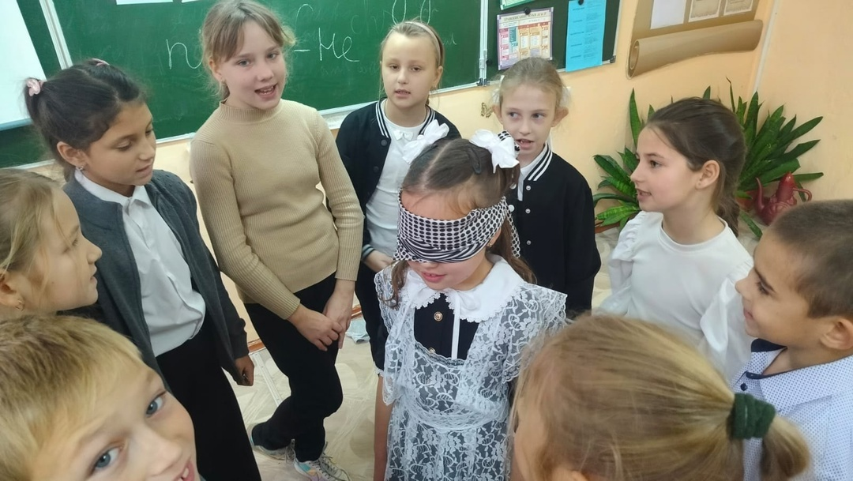
с целью формирования благоприятного социально-психологического климата и для формирования умения корректного реагирования на неприятные замечания и умения давать адекватную обратную связь ребята из 6 класса поучаствовали в игре "Побудь на моем месте".
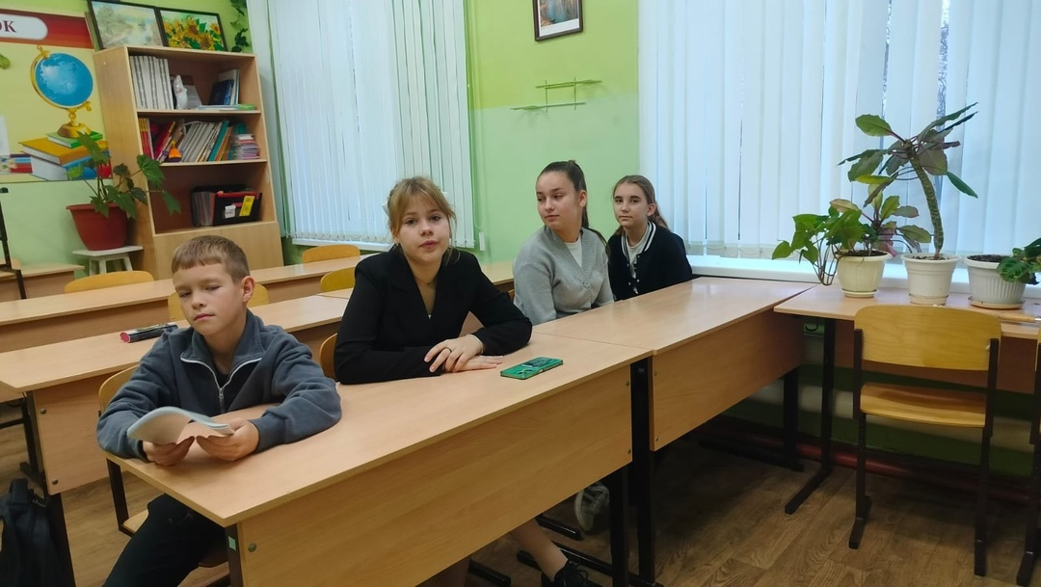
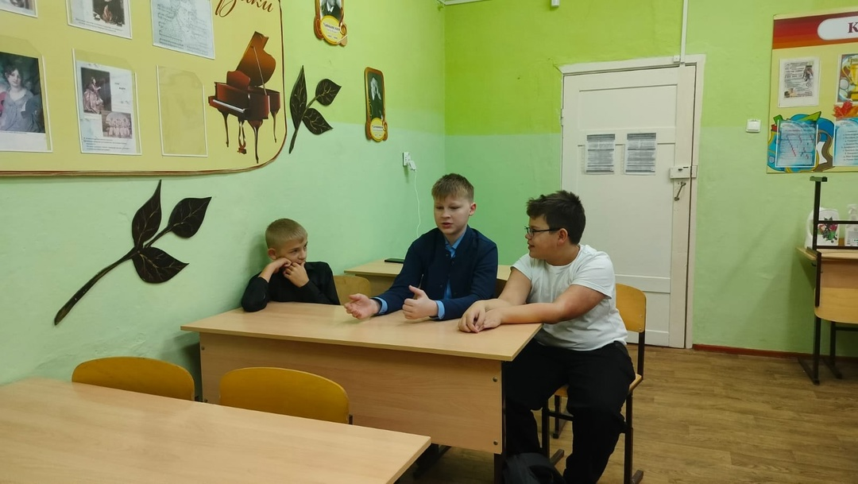

для снятия напряжения, стресса и беспокойства ученики 7-го класса выполняли упражнение "Крылья бабочки", после делились своими ощущениями.
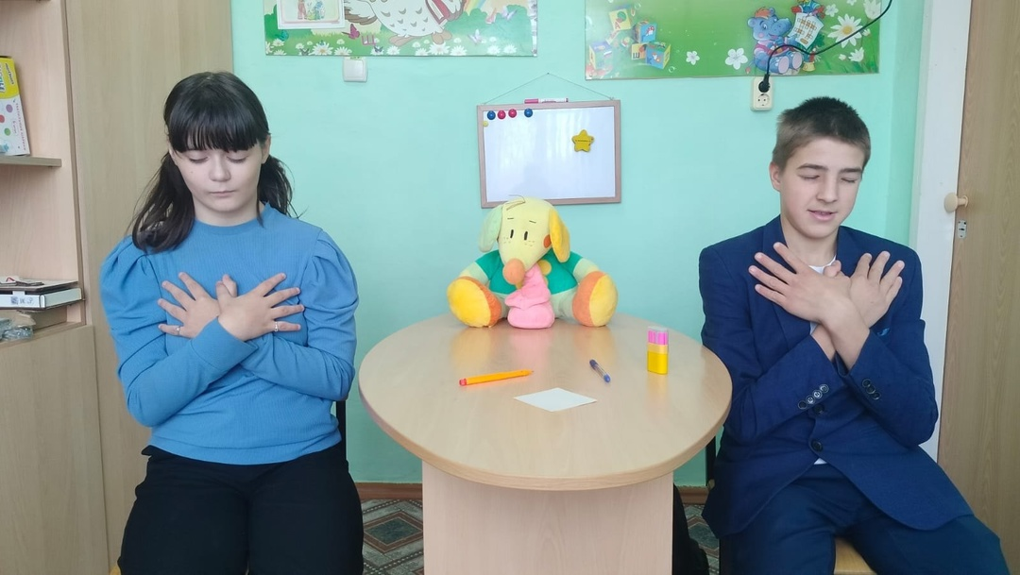
"Идеальный Я"- это упражнение помогло ребятам старших классов осознать свои сильные качества, повысить уверенность в своих силах как основы жизнестойкости.
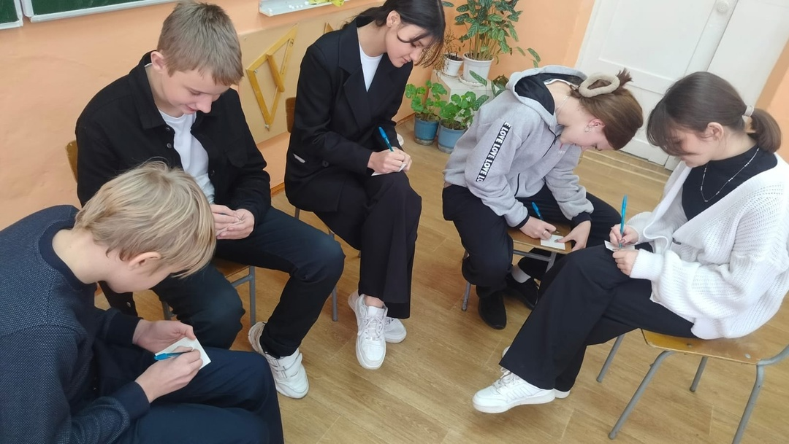
Также даны консультации родителям по вопросам воспитания.
Проведены беседы с детьми " группы риска".
Педагоги школы напомнили ученикам о Школьной Службе Примирения и Детском телефоне Доверия.
Медиа-центр "1-й Школьный".
#Неделяпсихологии
#образованиекамышинскийрайон

